HW3 106061226 施竣笙

CP3.1

1. (b) (c)

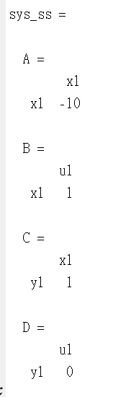 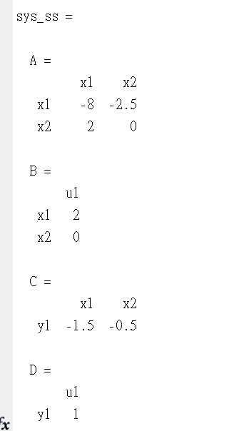 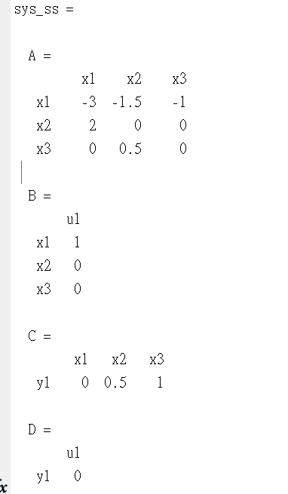

CP3.2

1. (b) (c)

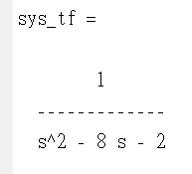 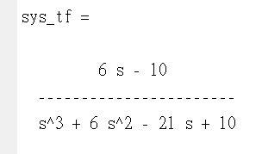 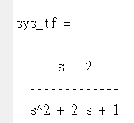

CP3.4

(a)

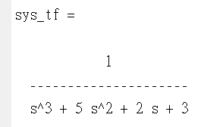

(b)

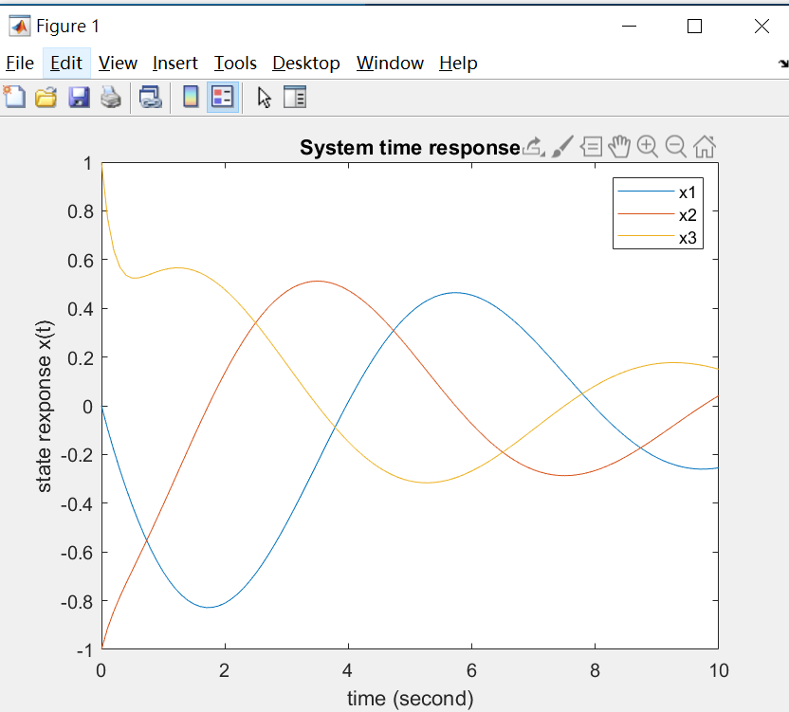

(c)

System response from (b)

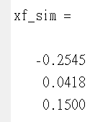

System response using ‘expm’ function

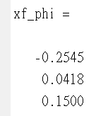

Comment:

The result are the same.

CP3.7

Using the Isim function to compute the zero input response

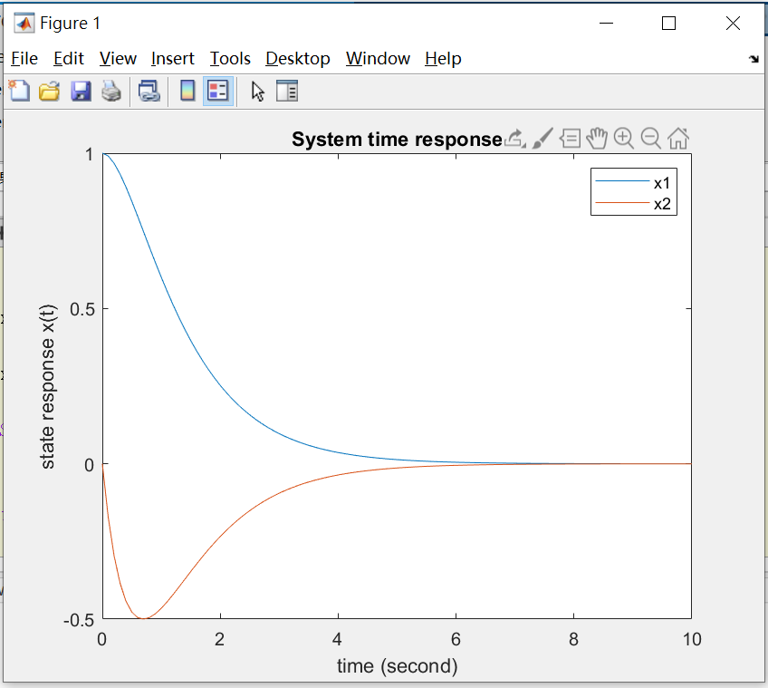

CP3.8

透過尋找A matrix的eigenvalue(3階->3個eigenvalue)判斷這幾個eigenvalue是否在左半平面(虛部不管，實部<0)

第一個root:

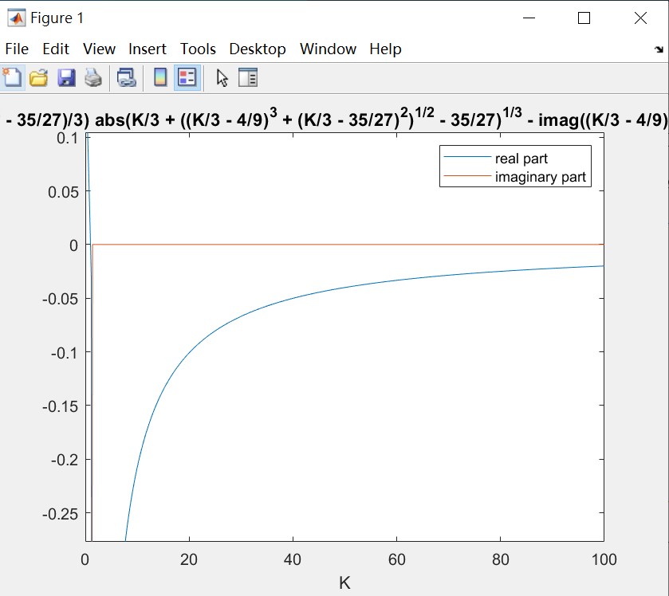

第二個root:

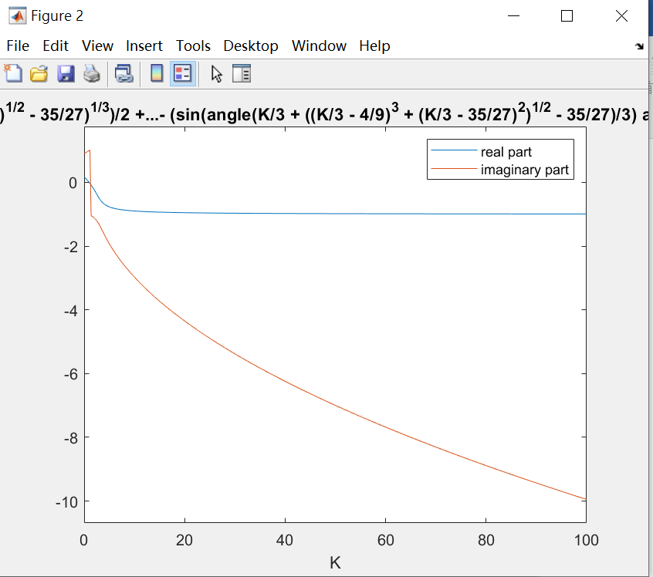

第三個root:

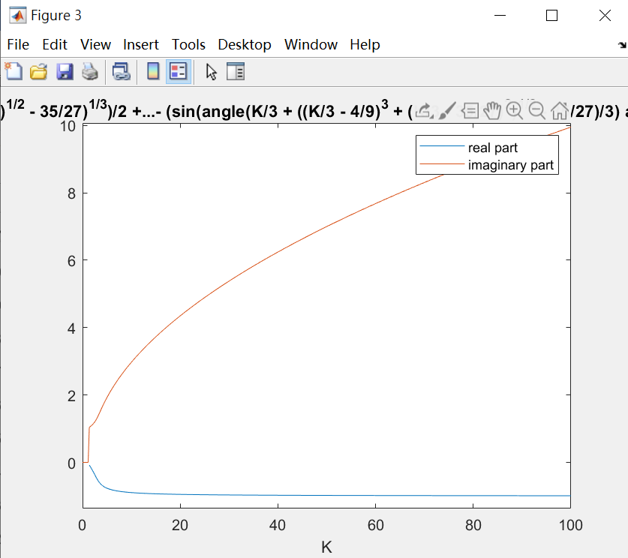

接下來就找到一個K值讓3個 roots的實部皆小於0

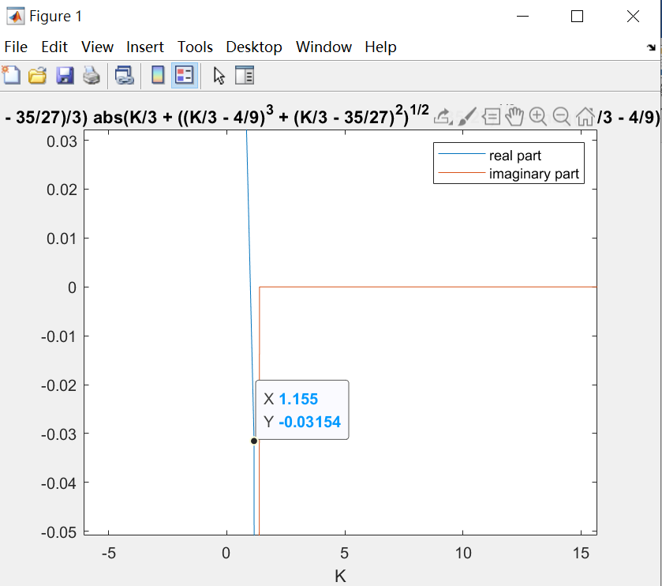

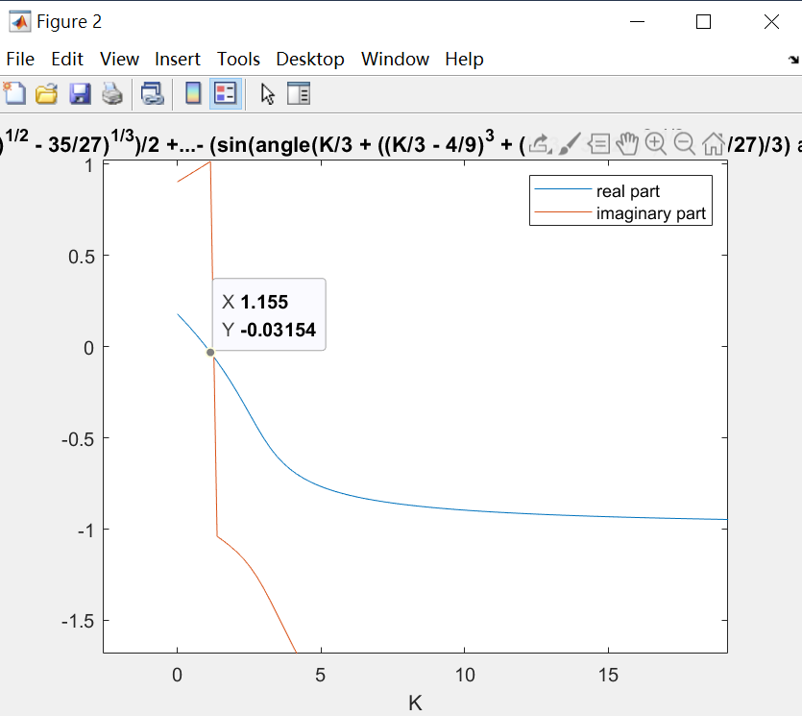

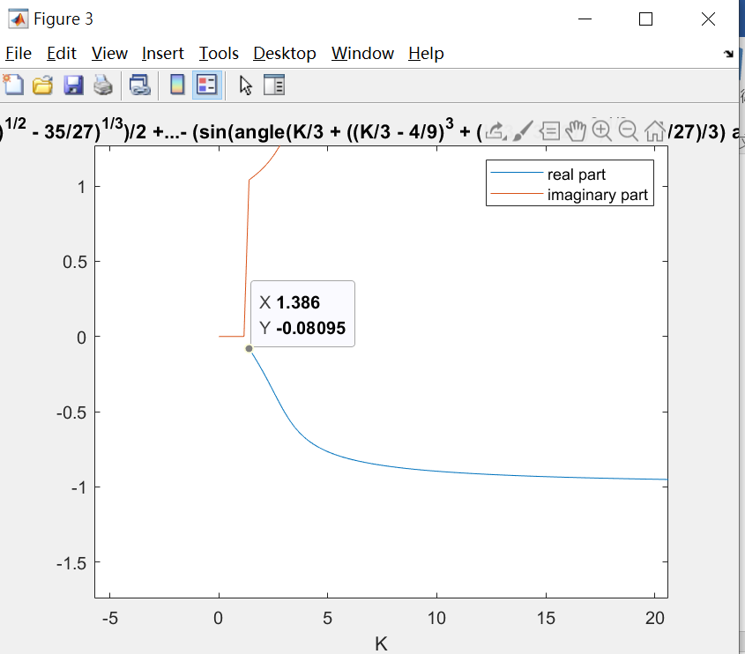

Comment:雖然此圖顯示1.386，但是還有一部分沒有plot出來，推測是因為

結論:

由上面3圖可以得知，在K>1.15(約等於1)後實部就皆小於0

所以，1<K<=100會限制全部特徵值落在左半平面。